Методика «УЗНАЙ ФИГУРЫ»
Эта методика - на узнавание. Данный вид памяти появляется и развивается у детей в онтогенезе одним из первых. От развитости данного вида существенно зависит становление других видов памяти, в том числе запоминания, сохранения и воспроизведения.
В методике детям предлагаются картинки в сопровождении следующей инструкции:
«Перед вами пять картинок, расположенных рядами. Картинка слева отделена от остальных двойной вертикальной чертой и похожа на одну из четырёх картинок, расположенных в ряд справа от неё. Необходимо как можно быстрее найти и указать на похожую картинку».
Сначала для пробы ребёнку предлагают решить эту задачу на картинках, изображённых в ряду под номером 0, затем – после того, как экспериментатор убедился в том, что ребёнок всё понял правильно, предоставляют возможность решить эту задачу на картинках с номерами от 1-10.
Эксперимент проводится до тех пор, пока ребёнок не решит все 10 задач, но не больше чем 1,5 минуты даже в том случае, если ребёнок к этому времени не справился со всеми задачами.
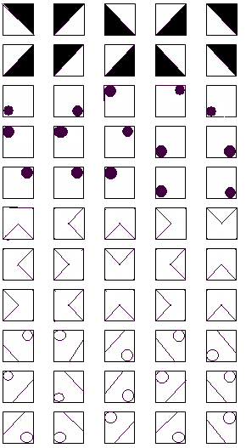

Оценка результатов.
10 баллов – ребёнок справился со всеми задачами меньше, чем за 45 сек.
8-9 баллов - ребёнок справился со всеми задачами за время от 45-50 сек.
6-7 баллов - ребёнок справился со всеми предложенными задачами в течение периода времени от 50-60 сек.
4-5 баллов - ребёнок справился со всеми задачами за время от 60-70 сек.
2-3 балла – ребёнок решил все задачи за время от 70-80 сек.
0-1 балл - ребёнок решил все задачи, затратив на это более чем 80 сек.
Выводы об уровне развития.
10 баллов | Очень высокий
8-9 баллов | Высокий
4-7 баллов | Средний
2-3 балла | Низкий
0-1 балл | Очень низкий

